评语: | 课中检查完成的题号及题数：
 | 课后完成的题号与题数：
成绩: |  | 指导教师: | 谷建华

实验报告3

实验名称： |  | 进入保护模式 |  |  |  | 日期： | 2022.10.17
班级： | HC002001 |  | 学号： | 2020300092 | 姓名： |  | 孟祥宇

一、实验目的：
- 学习x86保护模式编程,以及如何从实模式进入到保护模式
- 学习elf文件的组成和格式、加载elf文件格式的kernel
- 学习汇编与C之间的相互调用
- 学习二进制文件与elf文件之间的区别

二、实验内容：
- 编译构建硬盘启动盘,并挂载到虚拟机上,证实执行流交给了kernel
修改`kernel.asm`,使之能够在虚拟机终端中显示`kernel`字符串
通过`make`编译,生成`a.img`硬盘镜像
通过`make run`运行虚拟机并挂载`a.img`作为硬盘启动盘,观察并记录现 象
- 通过修改`initkernel.c`的代码,解析`kernel.bin`elf文件并结合elf文档阅读,回答下面问题
凭什么知道`kernel.bin`是一个elf文件？
凭什么知道`kernel.bin`运行的环境的指令集为i386？
`kernel.bin`一共被加载了几个程序段？加载的段在内存中是从什么地址开始？加载的长度有多长？每个段的读/写/可执行标志是怎么设置的？
- 通过修改`kprintf.asm`,完成kprintf的函数的汇编实现,在`start.c`中接入`cmatrix.c`中的启动函数`cmatrix_start`

三、项目要求及分析：
- 编译构建硬盘启动盘,并挂载到虚拟机上,证实执行流交给了kernel
修改`kernel.asm`,使之能够在虚拟机终端中显示`kernel`字符串
显示kernel字符串可以通过调用write_to_terminal函数实现，包含kernel.h
- 通过修改`initkernel.c`的代码,解析`kernel.bin`elf文件并结合elf文档阅读,回答下面问题
- 凭什么知道`kernel.bin`是一个elf文件？
该部分通过阅读linux的elf文档解决，elf文件在ehdr->e_ident [1:3]部分存储了‘ELF’三个字母用来判断该文件为ELF文件
- 凭什么知道`kernel.bin`运行的环境的指令集为i386？
通过查询ehdr->e_machine，其值与EM_386相同，故可以知道其运行的环境的指令集为i386
- `kernel.bin`一共被加载了几个程序段？
通过查询ehdr->e_phnum，对应的数字即为加载的程序段数量
- 加载的段在内存中是从什么地址开始？
通过查询ehdr->e_phoff获得程序段的偏移量，地址为(void *)ehdr + ehdr->e_phoff
- 加载的长度有多长？
加载的长度分为在程序段实际文件的大小，和被加载后占据空间的大小，通过for循环遍历phdr，对phdr->p_filesz和phdr->p_memsz求和，即为加载的长度
- 每个段的读/写/可执行标志是怎么设置的？
通过phdr->p_flags进行设置，PF_X为可执行，PF_W为可写，PF_R为可读
- 通过修改`kprintf.asm`,完成kprintf的函数的汇编实现,在`start.c`中接入`cmatrix.c`中的启动函数`cmatrix_start`
在kernel.h中实现了kprintf函数，通过使用C语言的可变参数进行实现，首先进行va_list声明和va_start绑定可选参数，然后通过va_arg获得一个可选参数，使用完后通过va_end释放绑定
整体逻辑为遍历format字符串，如果是%就读取其后面的控制符，并执行对应的控制语句；如果不是%就直接输出，并控制下标+1，输出的初始位置由disp_pos指定。
三种控制符，两种更改颜色，通过分别设置前景颜色g_foreground和背景颜色g_background，类型为u16，输出时输出内容为g_background | g_foreground | g_content，g_content是输出的字符。
另一种控制符c是通过可选参数获得将要输出到字符，输出与直接输出相同。

四、具体实现：
- 编译构建硬盘启动盘,并挂载到虚拟机上,证实执行流交给了kernel
修改`kernel.asm`,使之能够在虚拟机终端中显示`kernel`字符串
在start.c中使用write_to_terminal函数输出kernel字符串

for (char *s = "kernel", *st = s; *s; s++)
write_to_terminal(s - st + 80, GET_COLOR(GREEN, BLACK) | *s);
- 通过修改`initkernel.c`的代码,解析`kernel.bin`elf文件并结合elf文档阅读,回答下面问题
- 凭什么知道`kernel.bin`是一个elf文件？
输出文件类型，为‘ELF’
for (u8 i = 1; i < 4; i++)
write_to_terminal(i - 1 + line_index + global_line*80, DEFAULT_COLOR | (u8)kernel_ehdr->e_ident[i]);
- 凭什么知道`kernel.bin`运行的环境的指令集为i386？
判断机器类型是否为EM_386，如果是则输出Intel 80386
if (kernel_ehdr->e_machine == EM_386)
for (char *s = "Machine type: Intel 80386", *st = s; *s; s++, line_index++)
write_to_terminal(s - st + global_line*80, DEFAULT_COLOR | *s);
- `kernel.bin`一共被加载了几个程序段？
实现了数字到C风格字符串转换的函数，将程序段数量转换为C风格字符串，再使用write_to_terminal函数进行输出
u16
num_to_char(u32 num, u8 *res, u8 radix) {
u8 tmp[10];
u16 count = 0;
while (num != 0) {
tmp[count] = num % radix;
tmp[count] += tmp[count] < 10 ? NUM_TO_ASCII : CHAR_TO_ASCII;
count++;
num /= radix;
}
for (u16 i = 0; i < count; i++)
res[i] = tmp[count-1-i];
res[count] = '\0';
return count;
}
调用num_to_char和write_to_terminal进行输出
u16 phnum = kernel_ehdr->e_phnum;
u8 phnum_char[10];
num_to_char(phnum, phnum_char, 10);
for (u8 *s = phnum_char, *st = s; *s; s++)
write_to_terminal(s - st + global_line*80 + line_index, DEFAULT_COLOR | *s);
- 加载的段在内存中是从什么地址开始？
对num_to_terminal添加了16进制的转换，其他与上题类似
Elf32_Off paddr = (Elf32_Off)((void *)kernel_ehdr + kernel_phdr->p_offset);
u8 paddr_char[10];
num_to_char(paddr, paddr_char, 16);
for (u8 *s = paddr_char, *st = s; *s; s++)
write_to_terminal(s - st + global_line*80 + line_index, DEFAULT_COLOR | *s);
- 加载的长度有多长？
分别对filesz和memsz进行遍历求和，输出结果
for (char *s = "-- pfilesz: ", *st = s; *s; s++, line_index++)
write_to_terminal(s - st + global_line*80, DEFAULT_COLOR | *s);
Elf32_Word pfilesz = 0;
Elf32_Word pmemsz = 0;
for (u32 i = 0; i < kernel_ehdr->e_phnum; i++, kernel_phdr++) {
pfilesz += kernel_phdr->p_filesz;
pmemsz += kernel_phdr->p_memsz;
}
u8 pfilesz_char[10];
num_to_char(pfilesz, pfilesz_char, 10);
for (u8 *s = pfilesz_char, *st = s; *s; s++)
write_to_terminal(s - st + global_line*80 + line_index, DEFAULT_COLOR | *s);
for (u8 *s = pmemsz_char, *st = s; *s; s++)
write_to_terminal(s - st + global_line*80 + line_index, DEFAULT_COLOR | *s);
- 每个段的读/写/可执行标志是怎么设置的？
分别读取每个段的p->flags，判断其类型并输出
kernel_phdr = (void *)kernel_ehdr + kernel_ehdr->e_phoff; // 复原
for (u32 i = 0; i < kernel_ehdr->e_phnum; i++, kernel_phdr++) {
char t_content = phdr->pflags == PF_X ? 'X' : phdr->pflags == PF_R ? 'W' : 'R';
write_to_terminal(s - st + global_line*80 + line_index, DEFAULT_COLOR | t_content);
line_index++;
write_to_terminal(s - st + global_line*80 + line_index, DEFAULT_COLOR | ' ');
line_index++;
}
- 通过修改`kprintf.asm`,完成kprintf的函数的汇编实现,在`start.c`中接入`cmatrix.c`中的启动函数`cmatrix_start`
void kprintf(u16 disp_pos, const char *format, ...)
{
// 可变参数数组
va_list p_args;
// 绑定可变参数
va_start(p_args, format);

u16 i = 0;
u16 g_content;
u16 g_background = BACKGROUND(BLACK);
u16 g_foreground = FOREGROUND(WHITE);
u16 g_pos = disp_pos;

while (format[i] != '\0') {
if (format[i] == '%') {
i++;
switch (format[i]) {
case 'c':
g_content = (u16)va_arg(p_args, int);
write_to_terminal(g_pos, g_background | g_foreground | g_content);
g_pos++;
break;
case 'b':
u16 new_background = (u16)va_arg(p_args, int);
g_background = BACKGROUND(new_background);
break;
case 'f':
u16 new_foreground = (u16)va_arg(p_args, int);
g_foreground = FOREGROUND(new_foreground);
break;
case 's':
break;
}
}
else {
g_content = format[i];
write_to_terminal(g_pos, g_background | g_foreground | g_content);
g_pos++;
}

i++;
}

// 释放可变参数
va_end(p_args);
}

五、调试运行结果：
- 编译构建硬盘启动盘,并挂载到虚拟机上,证实执行流交给了kernel
修改`kernel.asm`,使之能够在虚拟机终端中显示`kernel`字符串
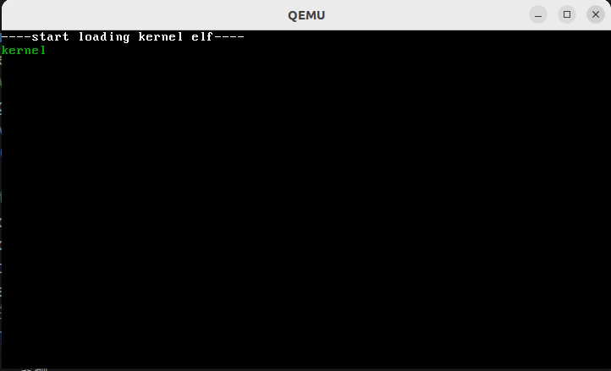
- 通过修改`initkernel.c`的代码,解析`kernel.bin`elf文件并结合elf文档阅读,回答下面问题
凭什么知道`kernel.bin`是一个elf文件？
凭什么知道`kernel.bin`运行的环境的指令集为i386？
`kernel.bin`一共被加载了几个程序段？加载的段在内存中是从什么地址开始？加载的长度有多长？每个段的读/写/可执行标志是怎么设置的？

- 通过修改`kprintf.asm`,完成kprintf的函数的汇编实现,在`start.c`中接入`cmatrix.c`中的启动函数`cmatrix_start`
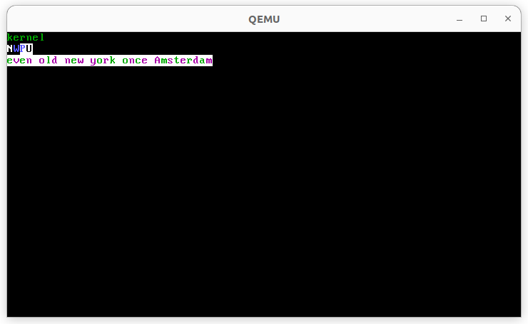
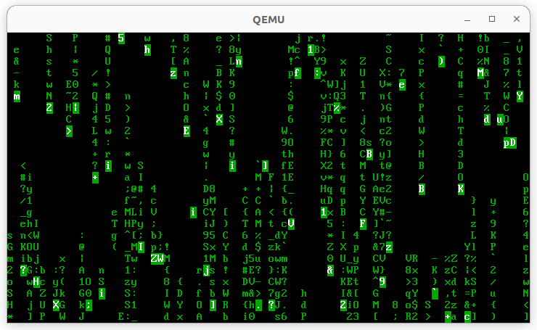

六、所遇问题及解决方法：
- 在实现kprintf时学习了C语言获取可变参数的方法，参照https://blog.csdn.net/longintchar/article/details/85490103
- 在读取elf文件时一开始有点迷惑，不知道怎么获取elf文件的内容，学习了loadkernel.c获取elf文件的方式，即先从ehdr开始读，然后从ehdr获取各种所需的信息

七、实验总结：
- 在loader阶段都完成了哪些主要功能？X86系统是如何进入保护模式的？在进入保护模式之前需要完成哪些准备工作？
- 主要功能
- 设置基础寄存器
- 加载GDT、打开地址线A20、cr0第0位置位，然后进入保护模式
- 启动了分页机制
- 如何进入保护模式
通过一个32位长指令的长跳转跳转到SelectorFlatC:LABEL_PM_START后，我们执行的环境从16位变成了32位，从实模式跳到了保护模式
- 准备工作
- 加载gdt表
- 打开地址线A20
- cr0第0位置位
- C语言和汇编语言是如何互相调用的？参数如何传递？
C语言的函数也是标签的一种，在C语言中调用汇编中的label需要先在汇 编中用global <label>导出该label，然后再C语言中进行声明之后即可 使用；
在汇编语言中调用C语言的函数需要在汇编中先extern <label>将函数导 入进来，然后通过call <label>的方式执行该函数。
参数的传递，i386完全使用栈的方式进行参数传递，没有使用寄存器，按 照从右向左的顺序将参数压入栈，调用时依次出栈按顺序获取参数。

